TY4116A8系列
高清拼接全景摄像机
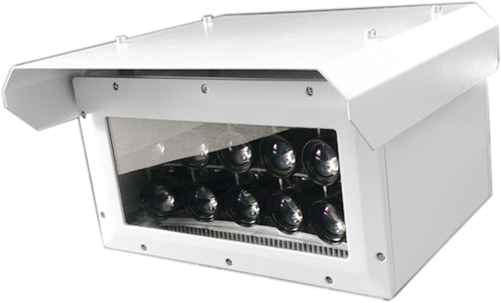

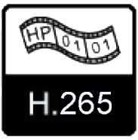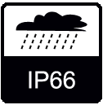

独特优势
- 基于4路传感器完美拼接而成的90°全景画面
- 采用先进的全局曝光技术，工业级高品质光学镜头
- 保证画面均匀，无畸变
- 4x8.0MP @ 30fps（NTSC）/ 25fps（PAL）
- 采用H.264 High Profile/Main Profile/Baseline视频压缩技术,具备高压缩比
- ICR 红外滤片式自动切换,实现真正的日夜监控
- 支持Web和Panoview预览，可支持接入第三方软件平台
- 具有优秀的工业级散热设计，适应-40℃ ~ 60℃的极宽温度范围
- 符合IP66级防水防尘,IK10防暴等级设计

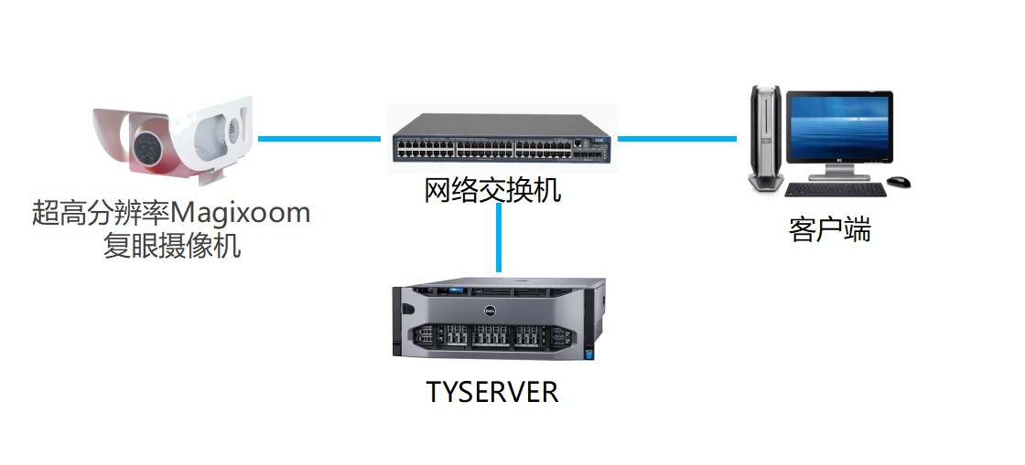
系统拓扑图

技术指标
指标 | 参数
分辨率 | 3840*2160
视场角 | FOH=92°; FOV=16°
白平衡 | 自动
增益控制 | 自动
图像处理 | 自动白平衡、自动增益、自动快门
视频压缩标准 | H.264
多码流 | 支持（2路1080P）
输出帧率 | 30fps
输出码率 | 32Kbps～100Mbps，支持CBR/VBR
网络接口 | RJ45 网口，支持10M/100M/1000M自适应以太网
工作温度 | 温度-10℃～60℃
工作湿度 | 湿度≤95%无结露现象
防护等级 | IP66
电源 | DC12V 10A
重量(kg) | 5.0（净重）

0° ~ 360°

PTZ

应用场景
该全景摄像机可提供 90°视野，适合用于要求在单个画面中提供宽广覆盖区域的监控应用场景；可用于大型广场、交通路口、工业园区、大型卖场、体育场馆、会展中心等场所，监测大面积区域内的活动、人流以及改善区域管理。
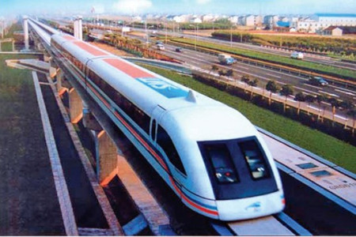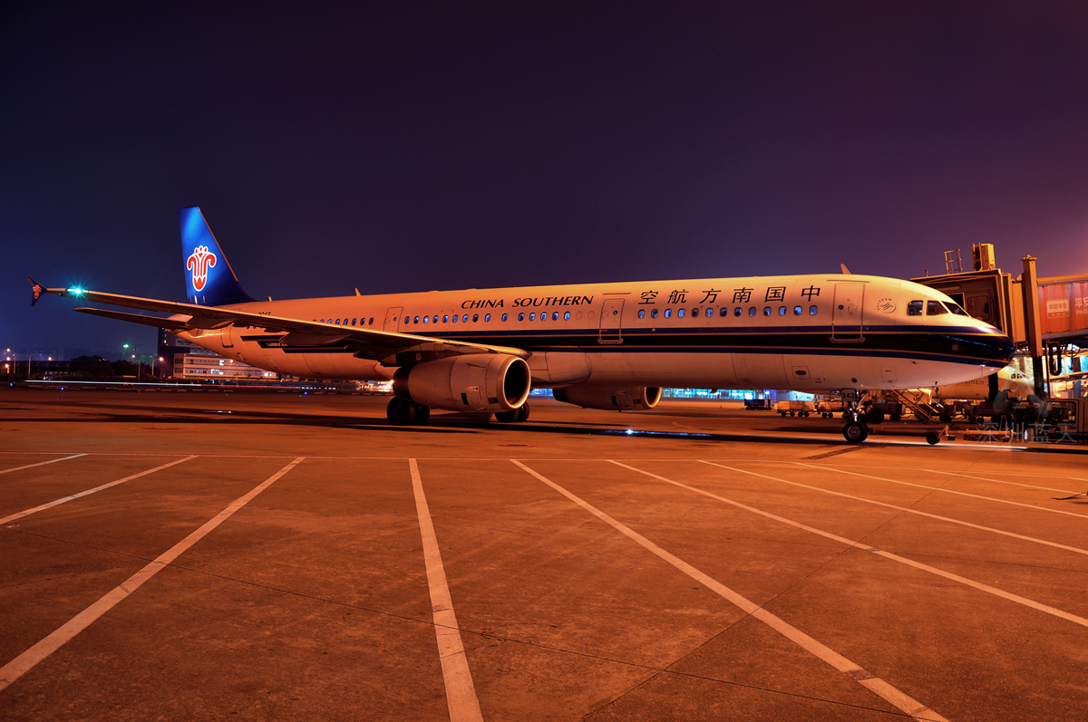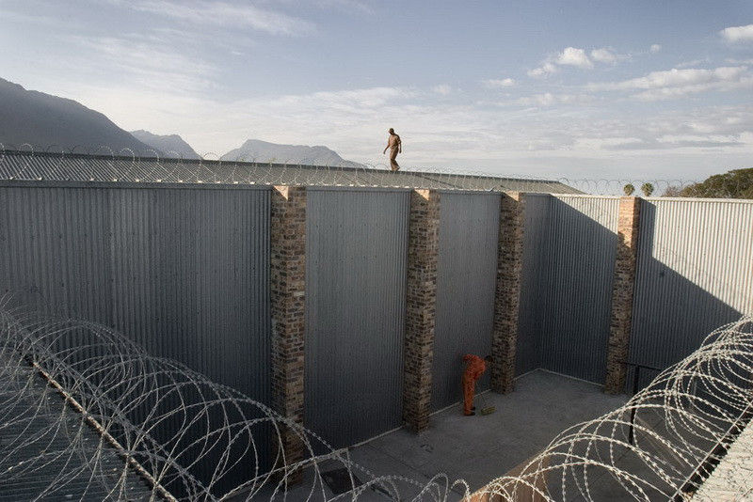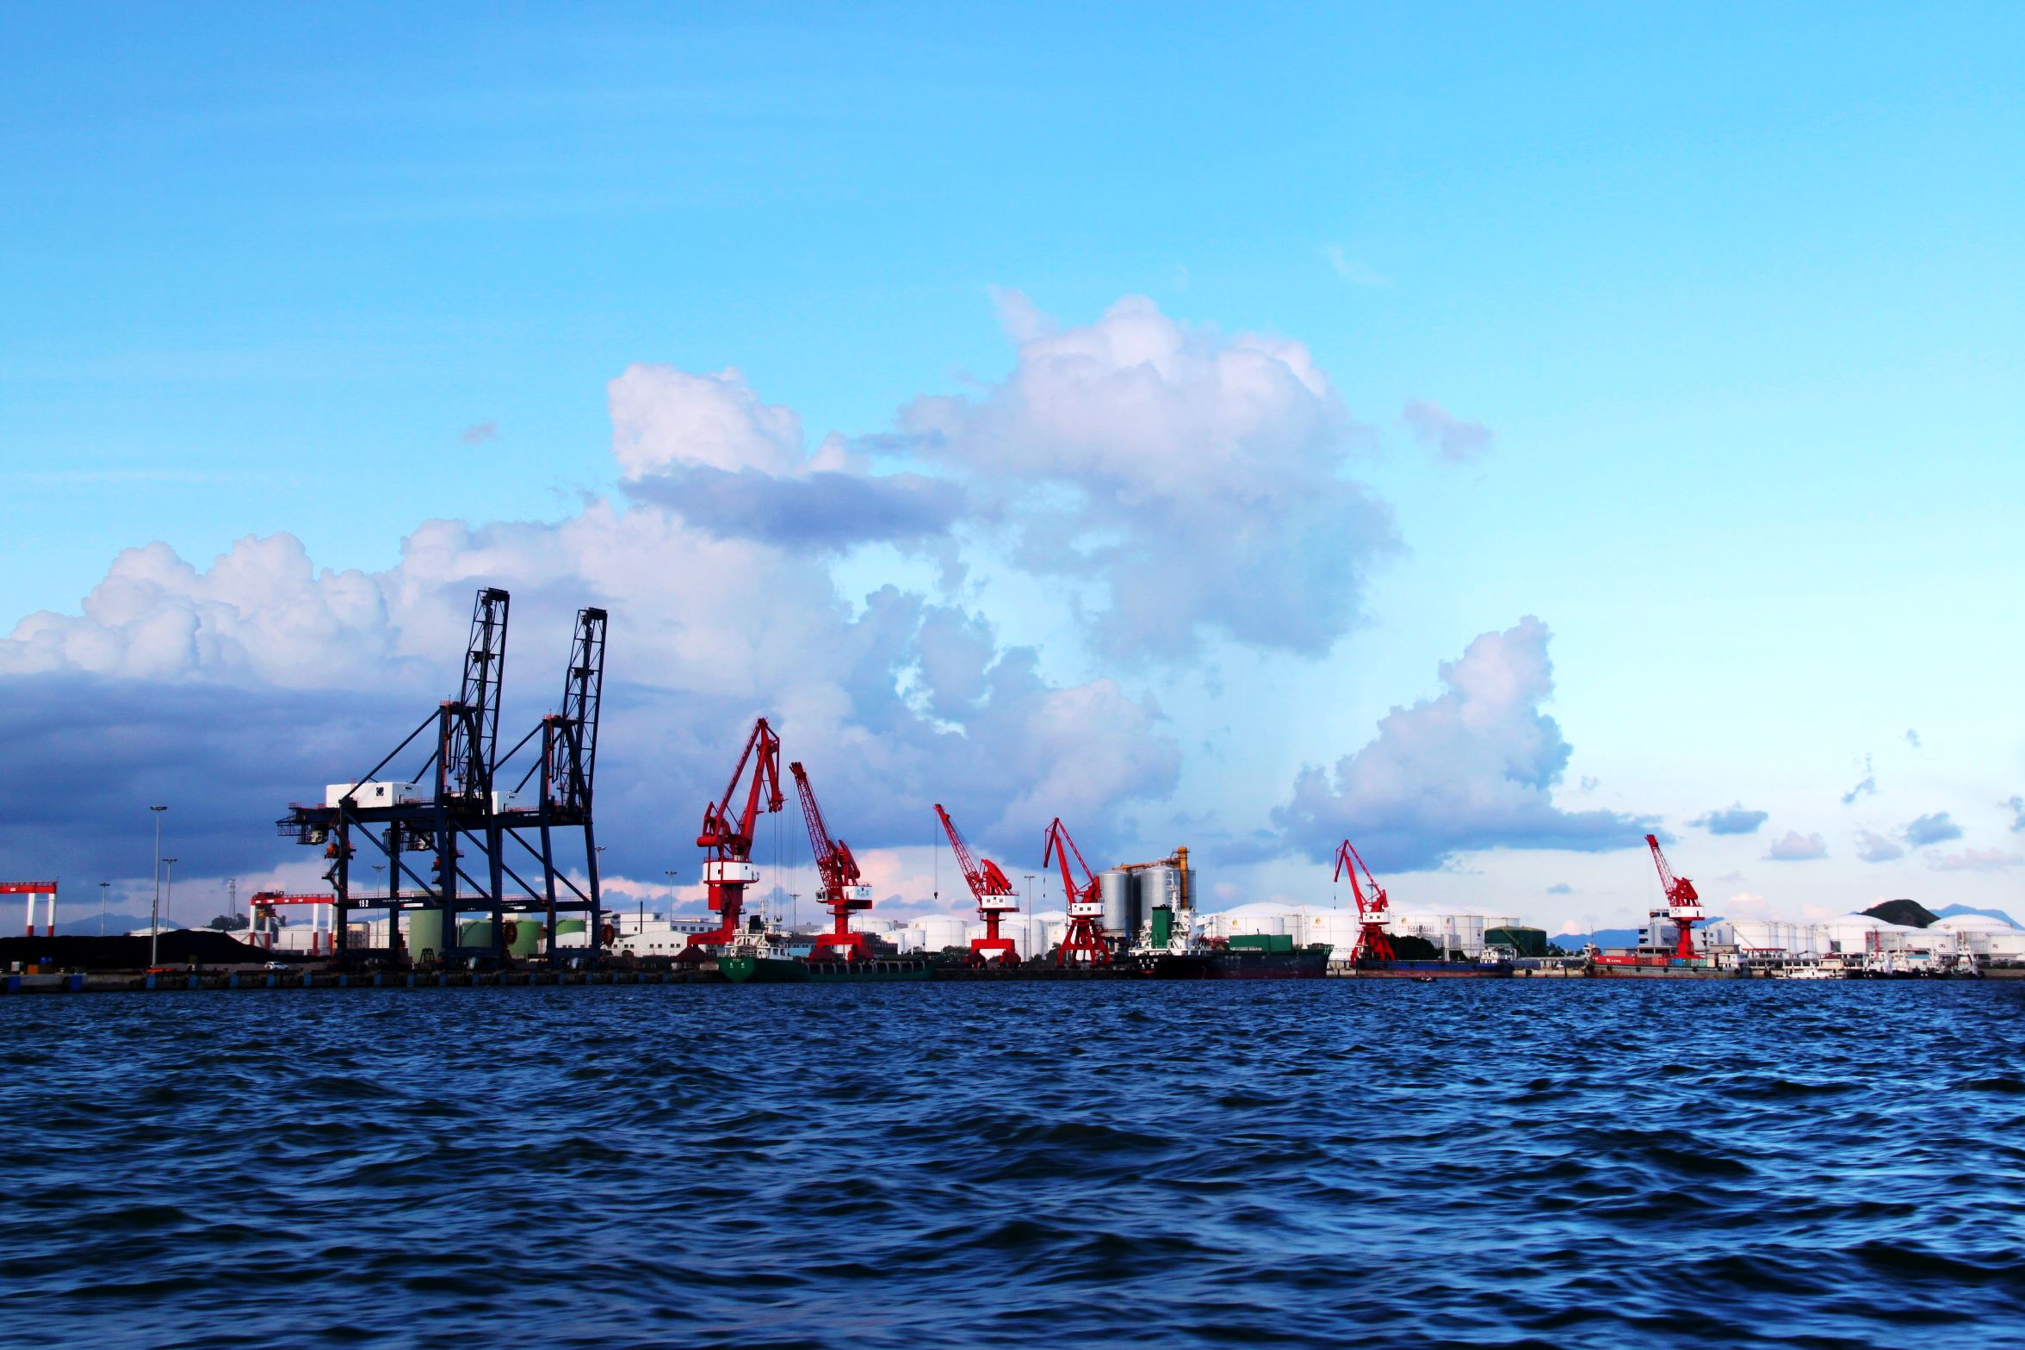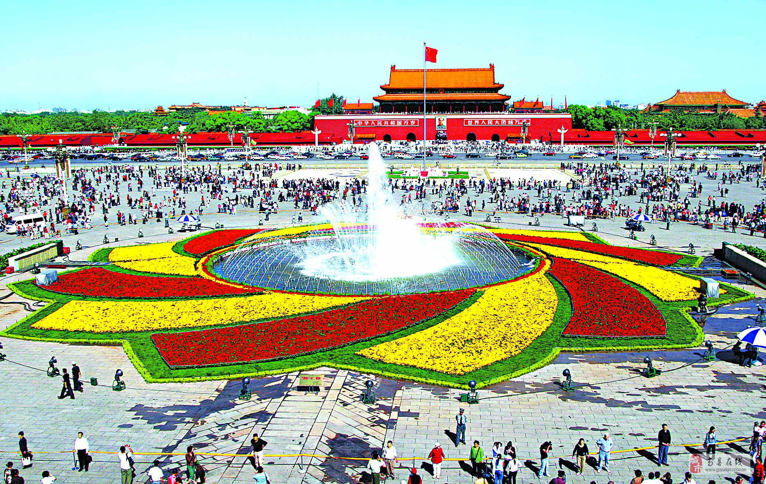
中心广场
火车铁路
高密工厂
监狱防范
航空机场
靶场演练
军事演习
海事港口

